Оперативная информация

о социально – экономическом развитии города

за январь – декабрь 2023 года

ПРОМЫШЛЕННОСТЬ
Крупными и средними предприятиями за январь – декабрь 2023 года произведено промышленной продукции (по «чистым» видам деятельности) на сумму 54 млрд. 212,9 млн. рублей. Темп роста к соответствующему периоду 2022 года составил 123,9%.
Таблица 1
Отгружено товаров собственного производства,
выполнено работ и услуг собственными силами по крупным и средним предприятиям
тыс. руб.
 | Январь – декабрь 2023г. | Январь – декабрь 2023г. в % к январю – декабрю 2022г.*
Всего по BCDE | 54 212 942,8 | 123,9
Обрабатывающие производства | 49 884 561,2 | 119,8
Обеспечение электрической энергией, газом и паром; кондиционирование воздуха | 3 402 965,6 | в 2,6 раза
Водоснабжение; водоотведение, организация сбора и утилизации отходов, деятельность по ликвидации загрязнений | …¹⁾ | 116,9

* статистическая информация, предоставляемая респондентами по форме федерального статистического наблюдения за деятельностью предприятий № П-1, не содержит данных за соответствующий период прошлого года. При расчетах динамики показателей в качестве информации по соответствующему периоду предыдущего года используются данные, сформированные на основе отчетности респондентов, предоставленной в предыдущем году.
¹⁾ – данные не публикуются в целях обеспечения конфиденциальности первичных статистических данных, полученных от организаций, в соответствии с Федеральным законом от 29.11.2007г. № 282-ФЗ «Об официальном статистическом учете и системе государственной статистики в Российской Федерации».

Финансовые результаты деятельности крупных и средних предприятий города
За январь-июнь 2023 года крупными и средними предприятиями города была получена прибыль в размере 2 847,5 млн. рублей. За соответствующий период 2022 года прибыль составляла 1 706,05 млн. руб. Таким образом, темп роста прибыли составил 166,9%.

ИНВЕСТИЦИИ
По данным территориального органа Федеральной службы государственной статистики по УР за январь-декабрь 2023 года объем инвестиций в основной капитал по крупным и средним предприятиям и организациям по городу Глазову составил 7 751,86 тыс. рублей (240,7 % к соответствующему периоду 2022 года).

ЗАНЯТОСТЬ
На 01.01.2024 число зарегистрированных безработных горожан составило 97 человек, уровень безработицы 0,2% (за аналогичный период прошлого года число безработных составляло 168 человек, уровень безработицы 0,35%).

Диаграмма 1
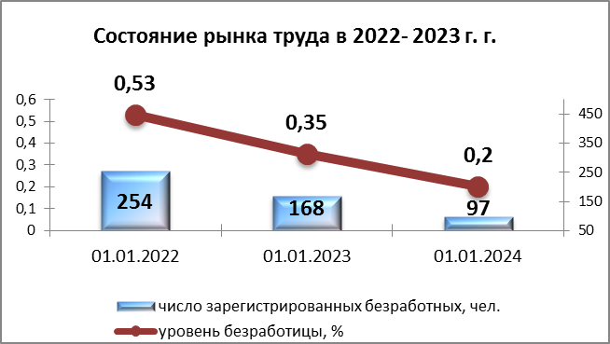

ЗАРАБОТНАЯ ПЛАТА
Среднемесячная заработная плата за январь – сентябрь 2023 года работников крупных и средних предприятий составила 50 147,3 руб. Рост среднемесячной заработной платы составил 115,7% к соответствующему периоду прошлого года.
Средняя заработная плата по отраслям представлена в Таблице 4.
Таблица 4
 | Январь - сентябрь 2022 года, руб. | Январь - сентябрь 2023 года, руб. | Темп роста к соответствующему периоду прошлого года, %
ВСЕГО | 43 342,5 | 50 147,3 | 115,7
А Сельское, лесное хозяйство, охота, рыболовство и рыбоводство | 35 101,0 | 38 681,3 | 110,2
С Обрабатывающие производства | 53 276,8 | 62 440,4 | 117,2
D Обеспечение электрической энергией, газом и паром; кондиционирование воздуха | 50 139,2 | 57 108,6 | 113,9
Е Водоснабжение; водоотведение, организация сбора и утилизация отходов, деятельность по ликвидации загрязнений | 45 312,4 | 48 574,9 | 107,2
F Строительство | 44 131,9 | 57 724,5 | 130,8
G Торговля оптовая и розничная; ремонт автотранспортных средств и мотоциклов | 36 762,8 | 42 166,9 | 114,7
H Транспортировка и хранение | 35 354,8 | 41 683,3 | 117,9
I Деятельность гостиниц и предприятий общественного питания | 24 395,8 | 30 153,2 | 123,6
J Деятельность в области информации и связи | 58 031,2 | 67 258,2 | 115,9
K Деятельность финансовая и страховая | 44 853,6 | 52 119,9 | 116,2
L Деятельность по операциям с недвижимым имуществом | 25 544,2 | 29 145,9 | 114,1
M Деятельность профессиональная, научная и техническая | 50 473,9 | 56 127,0 | 111,2
N Деятельность административная и сопутствующие дополнительные услуги | 22 199,1 | 33 143,3 | 149,3
O Государственное управление и обеспечение военной безопасности; социальное обеспечение | 43 561,7 | 53 406,7 | 122,6
P Образование | 32 930,9 | 36 026,4 | 109,4
Q Деятельность в области здравоохранения и социальных услуг | 37 222,5 | 41 763,6 | 112,2
R Деятельность в области культуры, спорта, организации досуга и развлечений | 30 841,0 | 32 506,4 | 105,4
S Предоставление прочих видов услуг | 33 121,9 | 40 210,0 | 121,4

В целом по городу средняя заработная плата превысила прожиточный минимум по Удмуртской Республике в 3,9 раз (прожиточный минимум на 2023 год составил 12 794 руб. на душу населения).
По данным Формы 3Ф статистической отчётности, предоставляемой Территориальным органом Федеральной службы госстатистики по Удмуртской Республике, на 01.10.2023 задолженность по заработной плате крупных и средних предприятий города Глазова отсутствует.

ДЕМОГРАФИЧЕСКАЯ СИТУАЦИЯ
В течение 12 месяцев 2023 года на территории города Глазова зарегистрировано 533 новорожденных малыша, что на 170 меньше, чем за 2022 год.
Диаграмма 2

Матерями, не состоящими в браке, рождено 138 детей. За отчетный период родилось 8 двоен.
За отчетный период оформлено 1225 смертей (на 247 меньше, чем за январь – декабрь 2022 года).

Диаграмма 3
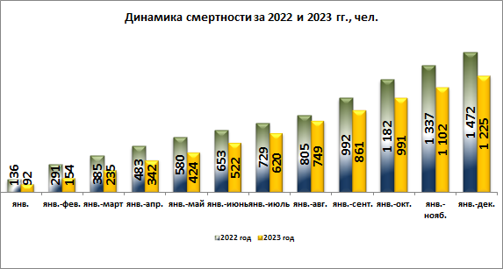
Таким образом, естественная убыль населения составила 692 человека (за январь – декабрь 2022 года естественная убыль населения составляла 769 человек).

Диаграмма 4
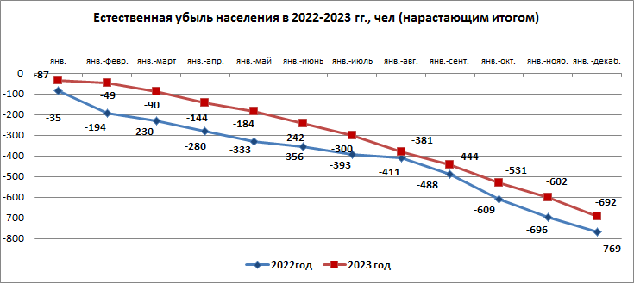
Таблица 5
Статистика рождаемости и смертности (чел.)
 | Январь - декабрь  2022 года | Январь - декабрь  2023 года
Число родившихся, чел.  Число родившихся на 1000 жителей  Число умерших, чел.  Число умерших на 1000 жителей | 703  8,016  1472  16,0 | 533  6,126  1225  14,0

В 2023 году вступили в брак 399 пар, на 54 меньше, чем за 2022 год.
Диаграмма 8
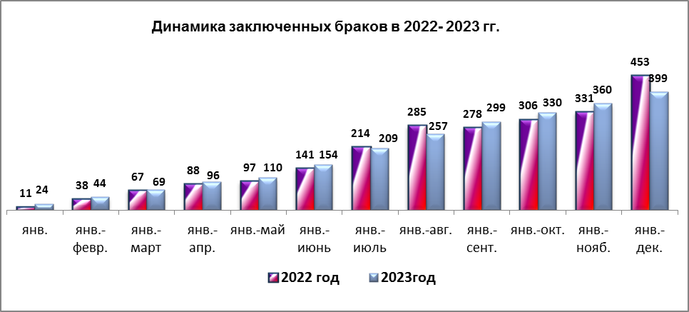

За 2023 год развелось 319 пар, на 18 пар больше, чем за 2022 год.
Диаграмма 9
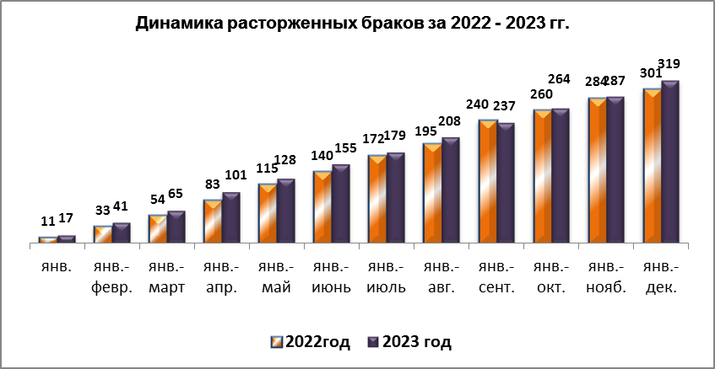

МАЛОЕ ПРЕДПРЕНИМАТЕЛЬСТВО
В городе на 01 января 2024 года зарегистрировано 2280 субъектов МСП, что на 64 больше чем за 2022 год.
Количество индивидуальных предпринимателей 1565,что на 83 больше, чем в 2022 году.
Малые предприятия в количестве 709,что на 65 меньше, чем за аналогичный период прошлого года.
Диаграмма 7
